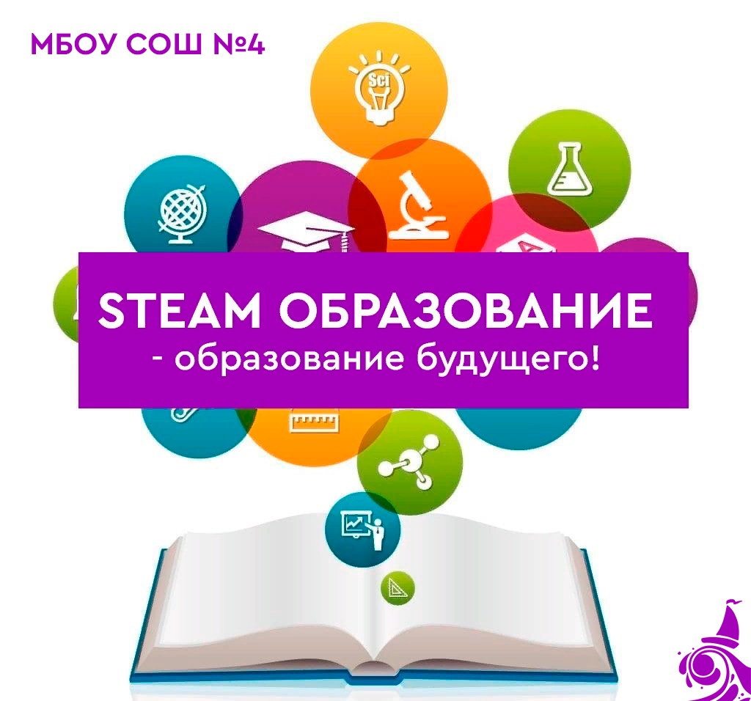

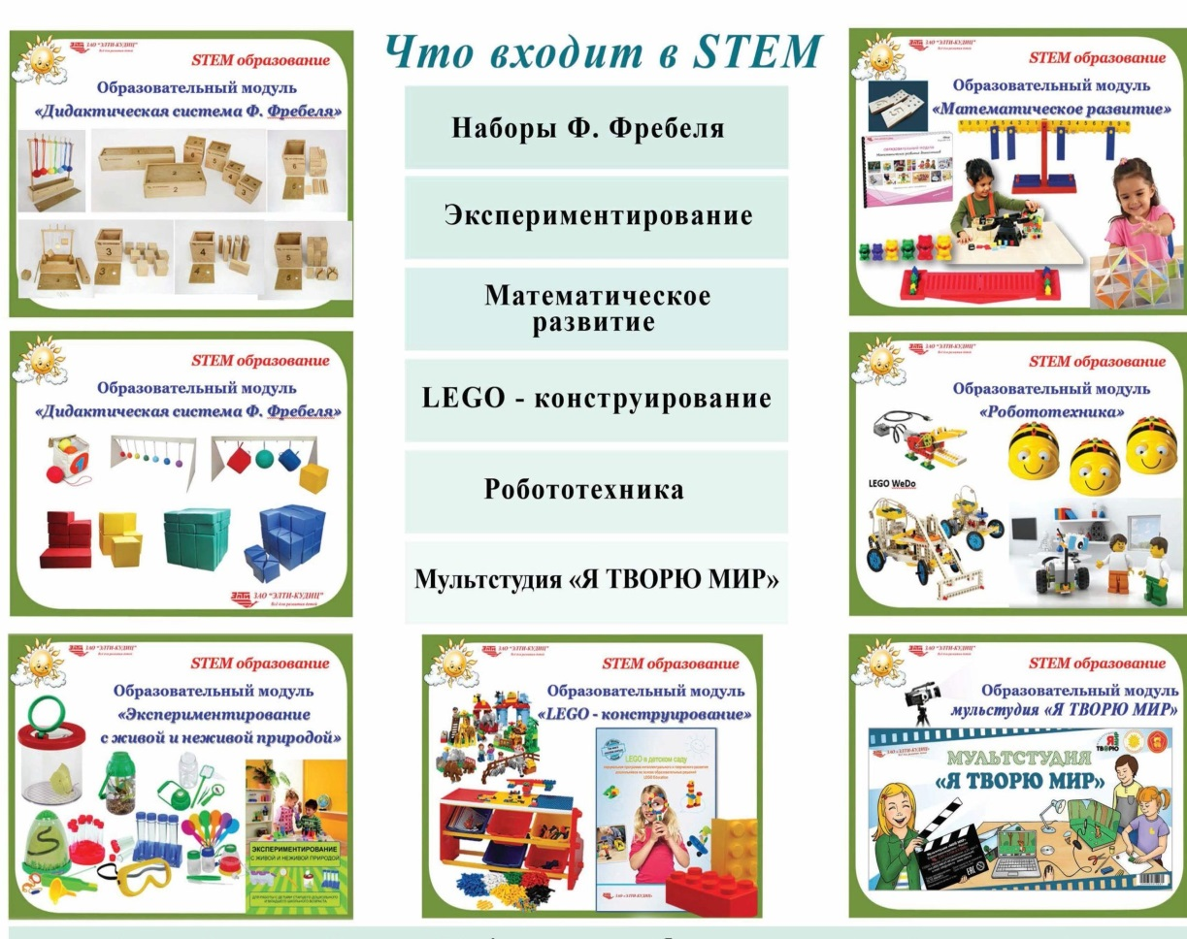

**СТЕМ в ДОУ:**

**система образовательных модулей**

Лучшее время для того, чтобы заложить фундамент будущих знаний, характера, темперамента, личностных особенностей, уникальных способностей и талантов – раннее детство. Уже в дошкольном возрасте можно формировать STEAM-компетенции – лепить из пластилина и развивать навыки моделирования, делать игрушки из соленого теста и одновременно знакомиться с длиной, шириной и высотой предметов или создавать объемные конструкции из картона. Одна из особенностей внедрения STEM-технологии в учебно-воспитательный процесс в ДОУ – модульная система.

Выделяют шесть образовательных модулей, каждый из которых направлен на решение определенного круга задач. Рассмотрим более подробно каждый из модулей.

**Математическое развитие**

Основная задача этого модуля – познакомить детей со сложением и вычитанием, научить их сравнивать и сортировать предметы – раскладывать их по определенным признакам (по цвету, по форме и размеру, от большего к меньшему и т. д.), находить лишнее. Для этих целей используют различные раздаточные материалы, наборы геометрических фигур, объемные геометрические тела, логические блоки и головоломки, приспособления для сортировки, счеты и шнуровки, пособия для сенсорного развития, круги Луллия.

**Эксперименты с живой и неживой природой**

В рамках этого модуля ребята в увлекательной форме приобщаются к исследовательской деятельности: узнают, что такое научная лаборатория, зачем проводят научные эксперименты и при помощи специального оборудования это делают, кто такие ученые и чем они занимаются; знакомятся с приборами, без которых опыты вряд ли получатся – с лупой и микроскопом. Дети учатся наблюдать за явлениями и объектами живой и неживой природы (растениями, животными, атмосферными осадками) и фиксировать то, что им

удалось увидеть, например, в специальном дневнике наблюдений или календаре погоды.

**Дидактическая система Фребеля**

Этот модуль способствует развитию пространственного мышления, формирует естественно-научную картину мира у дошкольников. Помогает в этом самый первый в мире обучающий материал для детей – «Дары Фребеля», который был придуман известным немецким педагогом, создателем самого первого в мире детского сада Фридрихом Вильгельмом Августом Фребелем.

«Дары» представляют собой набор из предметов, которые различаются по форме, цвету, фактуре, размеру и по тому, что с ними можно делать. Среди них есть, например, шерстяной мяч, деревянный шар с кубом и цилиндром или большой куб, который состоит из 27 кубиков поменьше, полоски бумаги для создания аппликаций или палочки, из которых можно выкладывать слова или фигурки. «Дары» используются в игре.

**Робототехника**

В этом разделе учебно-воспитательного процесса ребят знакомят со сложными процессами, представленными в упрощенном варианте. Задача этого модуля – вовлечь детей в процесс технического творчества, пробудить интерес к техническим дисциплинам, изобретательству, замотивировать на изучение этого направления и, возможно, уже в юном возрасте определиться со своей будущей профессией.

**LEGO-конструирование**

Работа с красочными элементами конструктора – это не просто баловство, игра. Это привычное детское занятие развивает мелкую моторику, фантазию, внимание и память, учит сравнивать, анализировать, обобщать, различать параметры и типы крепления, помогает лучше ориентироваться в пространстве (которое может быть и двухмерным, и трехмерным), знакомит с элементарными принципами механики, демонстрирует работу простейших механизмов.

* **Мультистудия «Я творю мир»**

Просмотр мультфильмов и мультсериалов – одно из приоритетных занятий дошкольников. Образовательный модуль «Мультистудия «Я творю мир» предоставляет ребятам возможность погрузиться в процесс создания настоящих мультиков.

Они знакомятся с историей мультипликации, с техниками, которые используются для создания анимационных фильмов, узнают, что делают «на площадке» режиссер и сценарист, оператор и художник-мультипликатор, как мультяшные персонажи обретают свои голоса. А далее начинается самое интересное – производство собственного мультфильма, которое включает: разработку сюжета, создание декораций и персонажей из подручных средств, подбор саунд-трека и подготовку раскадровки, съемку и озвучку фильма, и совместный просмотр того, что получилось в результате.